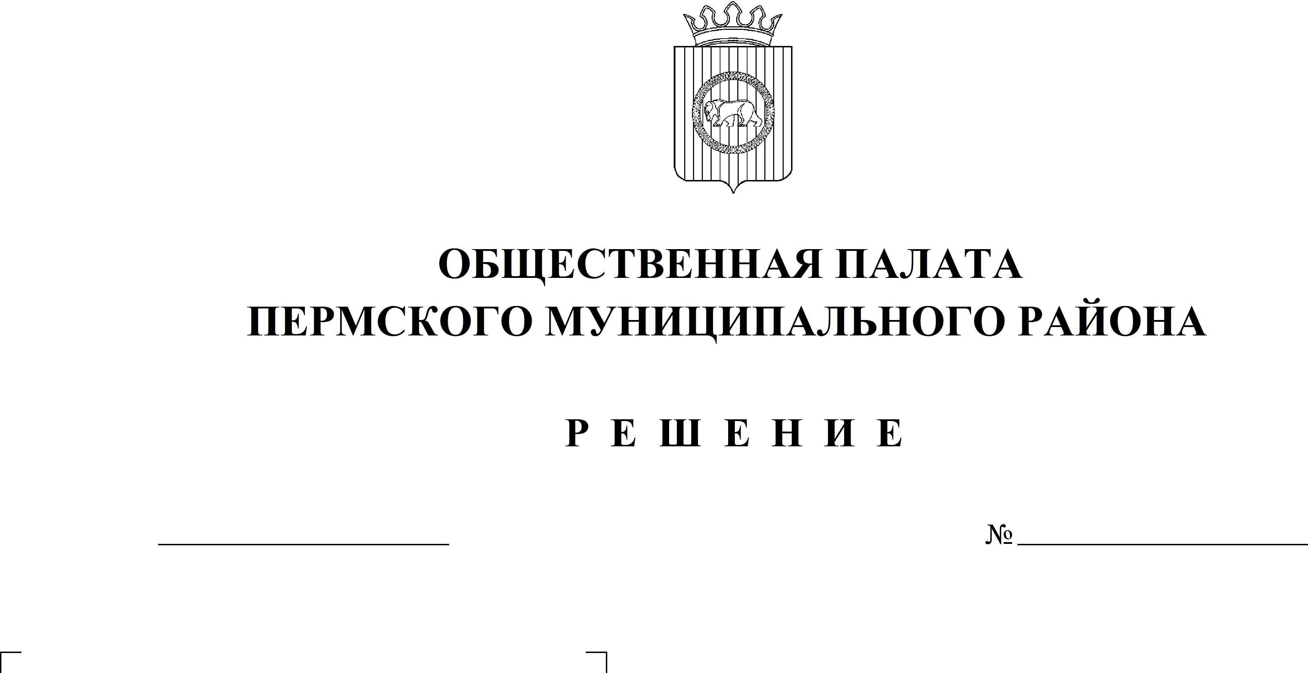

28
28.06.2021
Об утверждении временного регламента районной конференции по избранию членов Общественной палаты Пермского муниципального района четвертого созыва.

Заслушав доклад председателя Общественной палаты Пермского муниципального района Мартыновой Е.В.,
Общественная палата РЕШАЕТ:
1. Утвердить временный регламент районной конференции по избранию членов Общественной палаты Пермского муниципального района четвертого созыва, согласно приложению к настоящему решению.
2. Настоящее решение вступает в силу со дня его принятия.

Председатель
Общественной палаты Е.В. Мартынова

